**八闽办税码快速使用指南**

# 一、什么是八闽办税码

从便利纳税人日常办税，提升办税体验角度出发，依托福建省微电子税务局，在实名采集认证的基础上，无需申请，即自动为税务人员、纳税人、办税人员（自然人）生成对应的“税务服务码”、“企业办税码”和“个人办税码”，实现“八闽办税码，一码行八闽”，真正将安全和便捷带给纳税人。

**企业办税码：**企业实名办税人员在“微电子税务局——移动办税——八闽办税码”，即可获取**企业办税码**。每个企业均赋有独立的企业办税码。如该办税人员实名绑定多家企业，则可通过企业办税码界面的“切换身份”，进行企业身份选择，为其他企业赋码。企业办税码展示企业公开性的基础信息。

企业间互相亮码，通过微信、支付宝等扫一扫可以快速了解企业的基础情况。税务干部通过“税务服务码-扫一扫”在了解企业基础信息的情况下，还可以快速获知企业的发票认定信息、信用等级、待办提醒等信息。

**个人办税码：**办税人员（自然人）在“微电子税务局——移动办税——八闽办税码——切换身份”，选择“个人办税”，即可获取 **“个人办税码”**。个人办税码展示姓名、证件号码、联系电话等信息，助力自然人亮码办税。

# 二、如何使用八闽办税码

（一）如果您是电子税务局实名认证用户，且已关注微电子税务局，直接就可以使用八闽办税码。具体路径：微信的通讯录-微电子税务局-八闽办税码或者（微信通讯录-微电子税务局-移动办税-八闽办税码）

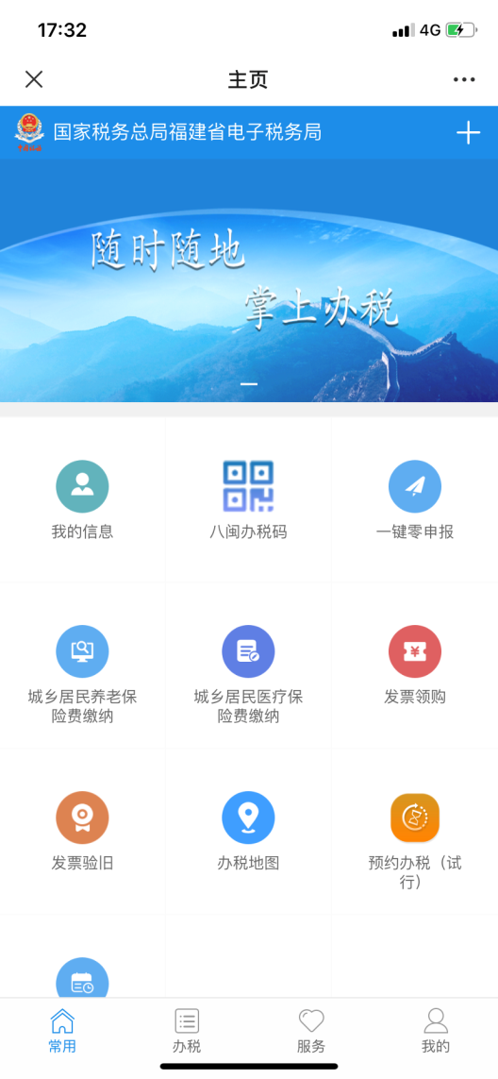

**（二）如果**您是电子税务局实名认证用户，但尚未关注微电子税务局，请按照下面的步骤操作。

1.微信搜索“福建税务”公众号，点击公众号的“微办税-微电税局”，并按照界面提示操作：

* 输入当前登录微信对应人员的姓名、手机号码，点击【获取验证码】，再输入手机短信获取的验证码后点击【确定】，系统提示“添加通讯录成功！”，点击【确定】。

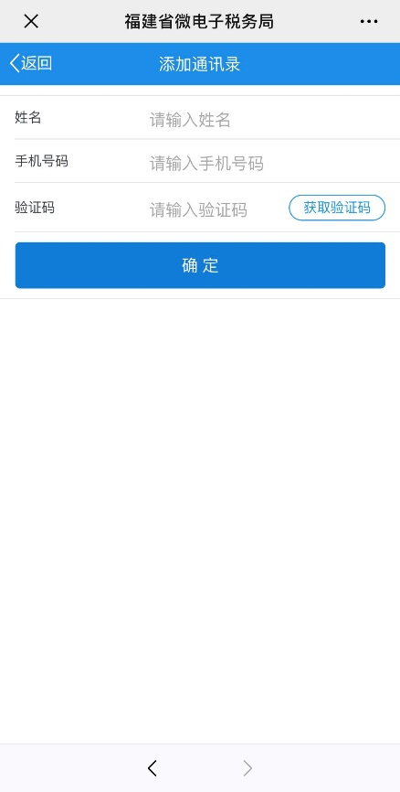 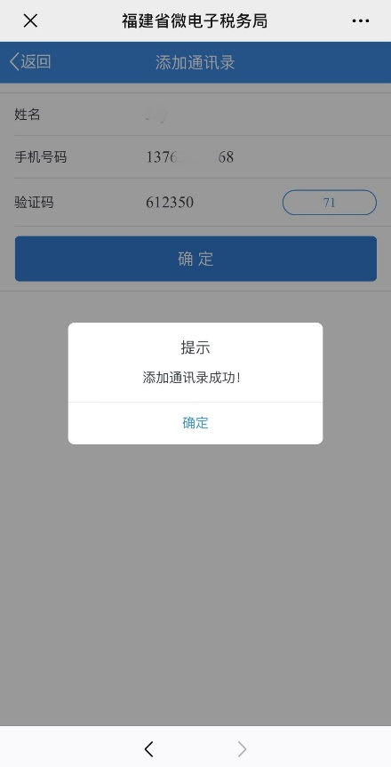

* 根据文字提示，长按二维码，识别二维码后关注“福建省微电子税务局”， 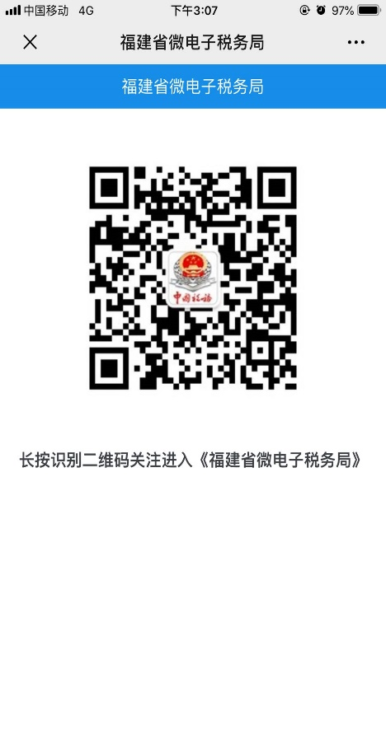 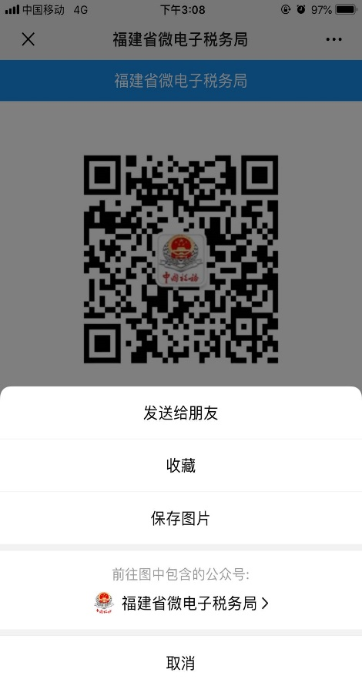

2.进入微电子税务局，选择“我已经实名注册，去关注”，使用已经实名认证的账号进行登录：

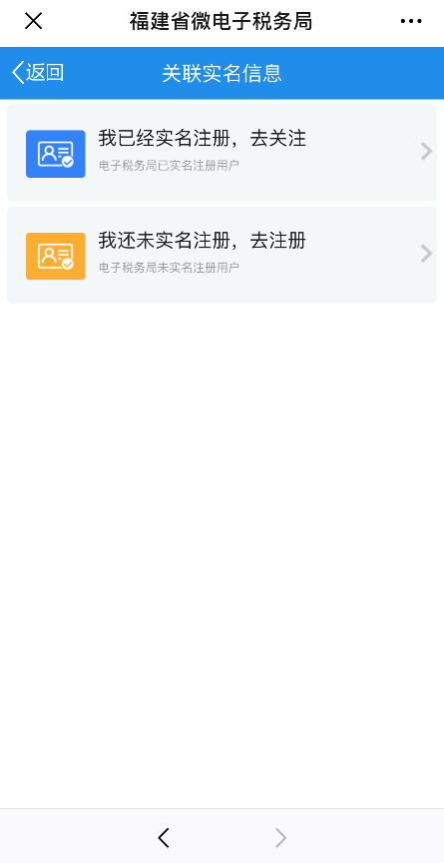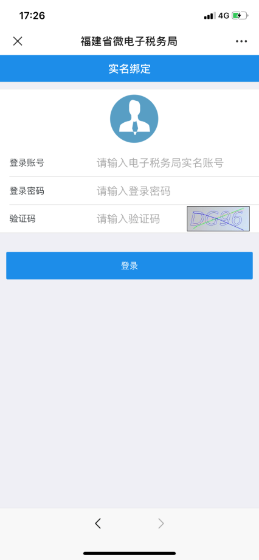

* 登录成功后，即可以通过“微电子税务局-八闽办税码”或“微电子税务局-移动办税-八闽办税码”，使用办税码功能。

**（三）如果**未进行实名认证，也未关注“微电子税务局”，请按照下面的步骤操作：

1.微信搜索“福建税务”公众号，点击公众号的“微办税-微电税局”，并按照界面提示操作：

* 输入当前登录微信对应人员的姓名、手机号码，点击【获取验证码】，再输入手机短信获取的验证码后点击【确定】，系统提示“添加通讯录成功！”，点击【确定】。

 

* 根据文字提示，长按二维码，识别二维码后关注“福建省微电子税务局”，  

2.进入微电子税务局，选择“我还未实名注册，去关注”，按照界面提示操作：

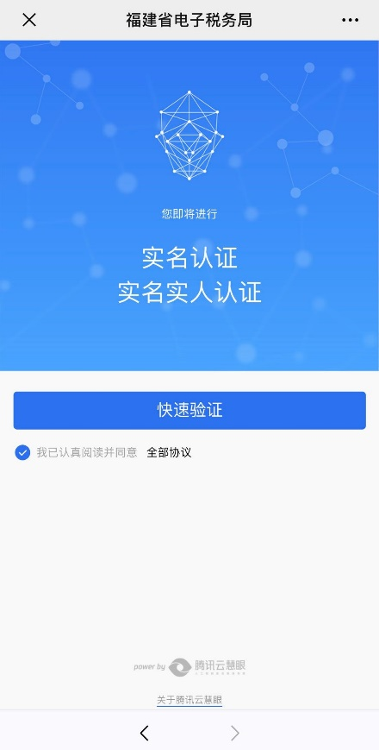

* 上传身份证正反面照片，拍摄时请注意边角完整、字迹清晰，上传成功时系统会正确检测出姓名和身份证号码，然后点击【下一步】。

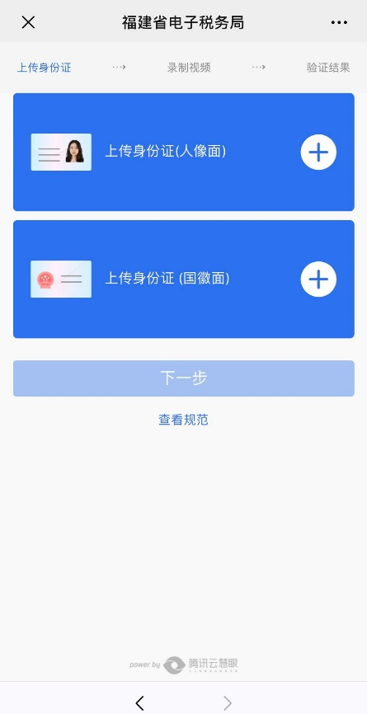 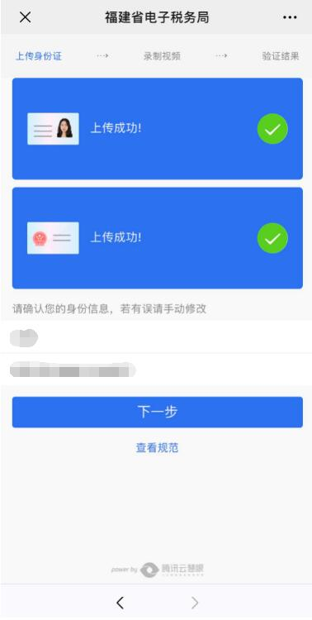

* 根据提示要求做出动作，录制视频时保持水平拍照、脸部完整露出，点击【下一步】开始录制视频，上传视频后系统自动进行识别。

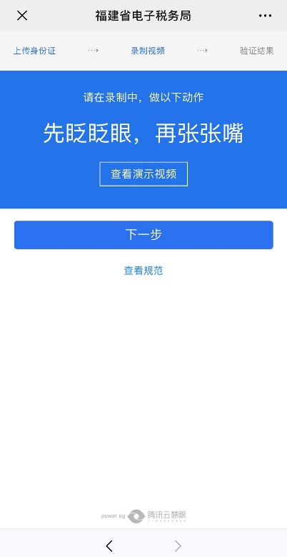 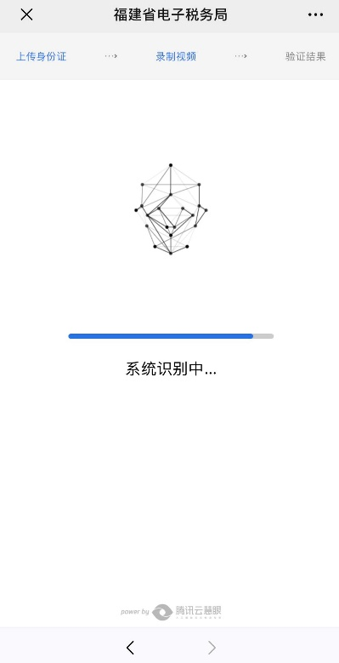

* 验证成功后，会带出身份证信息，输入密码，确认密码，然后进行手机验证，输入常用手机号码，点击【获取验证码】，输入手机中收取到的验证码，点击【注册】。

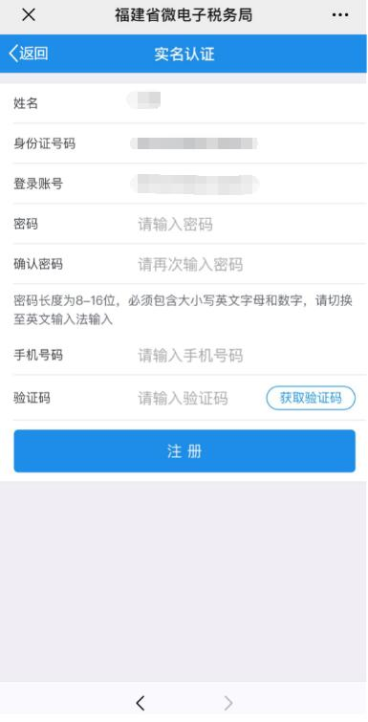 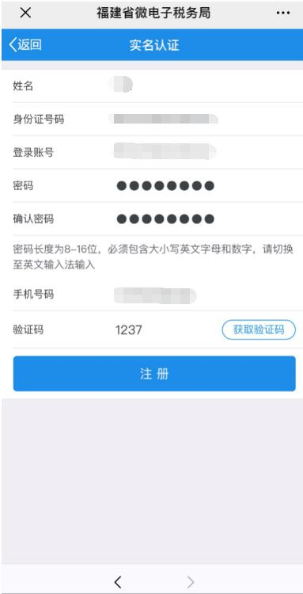

* 实名注册成功后，进入微电子税务局，选择“我已经实名注册，去关注”，使用已经实名认证的账号进行登录：



# 三、八闽办税码功能

## 企业办税码

纳税人直接通过“微信--通讯录—福建省微电子税务局--移动办税—八闽办税码—企业办税码”，无需申请，自动获取企业办税码。

每个企业均赋独立的企业办税码。如果您实名绑定了多家企业，可在企业办税码界面，点击“切换身份”，正确选定企业身份后，获取相应的企业办税码。

* 进入移动办税桌面后，点击下方【我的-八闽办税码】菜单：

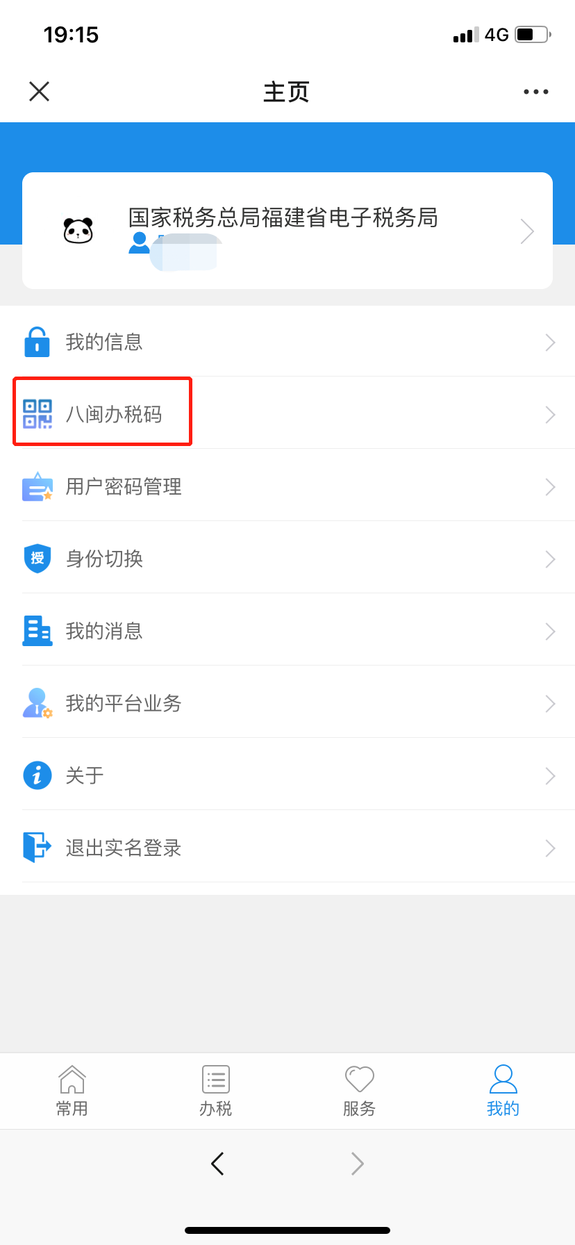 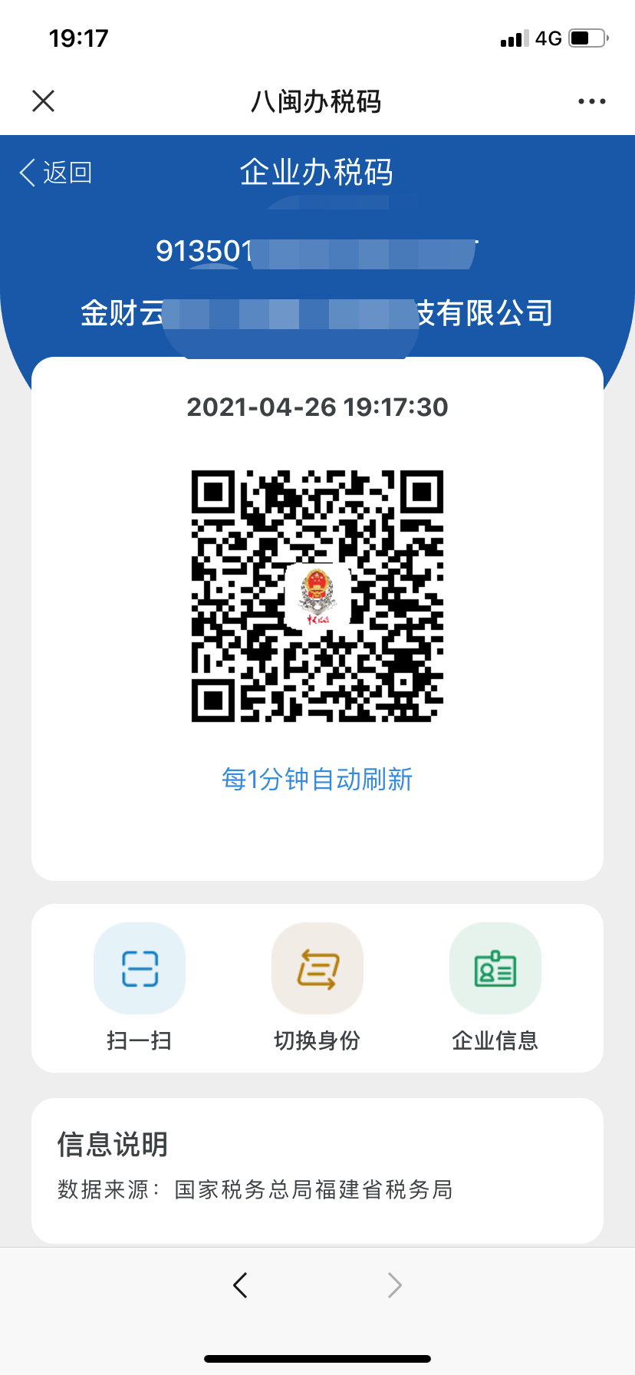

* 进入“企业信息”按钮，可以预览企业的基本信息、信用等级、个人任职信息、待办提醒、发票核定等信息：

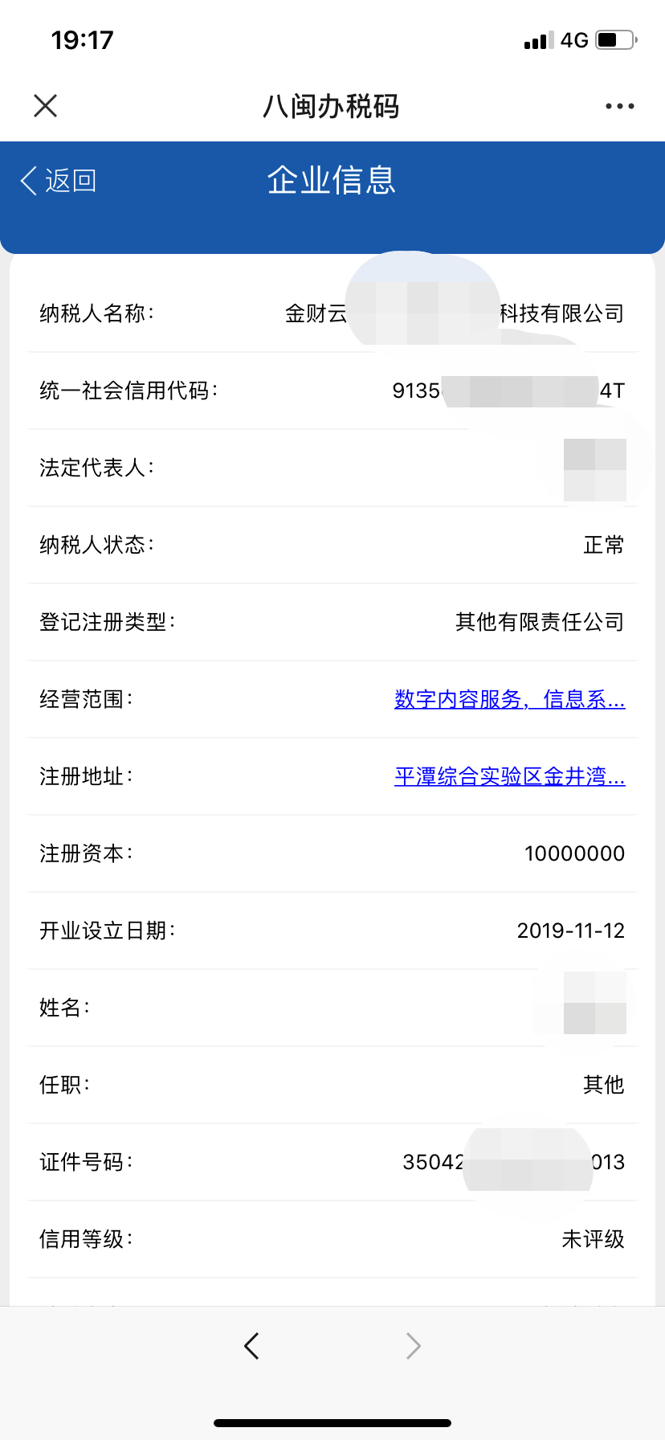 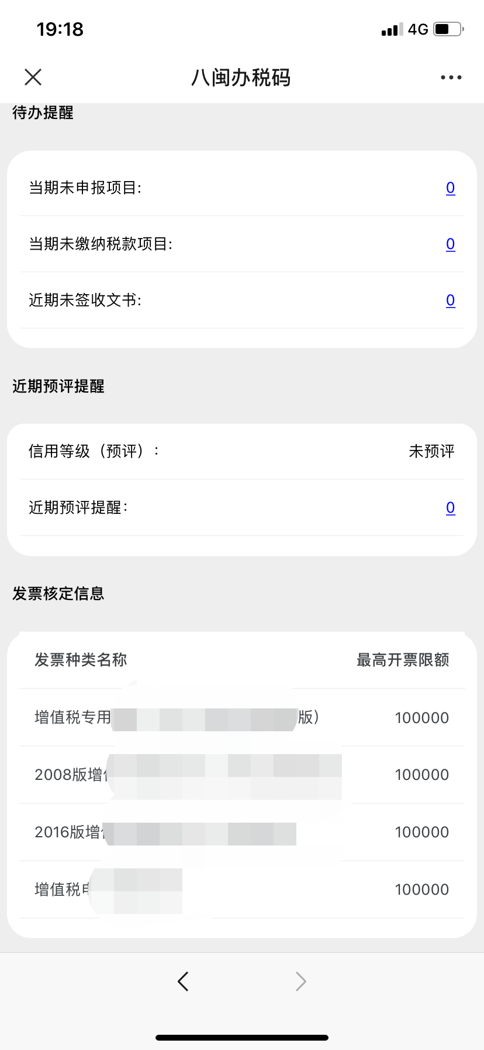

* 税务干部可以通过**“税务服务码”**扫一扫，查看您的企业信息全部信息，其他人员通过微信、支付宝技能查询您的企业基本信息。

## 个人办税码

纳税人直接通过“微信--通讯录—福建省微电子税务局--移动办税—八闽办税码—个人办税码”，无需申请，自动赋码。进入移动办税桌面后，点击下方【我的-八闽办税码】菜单：

 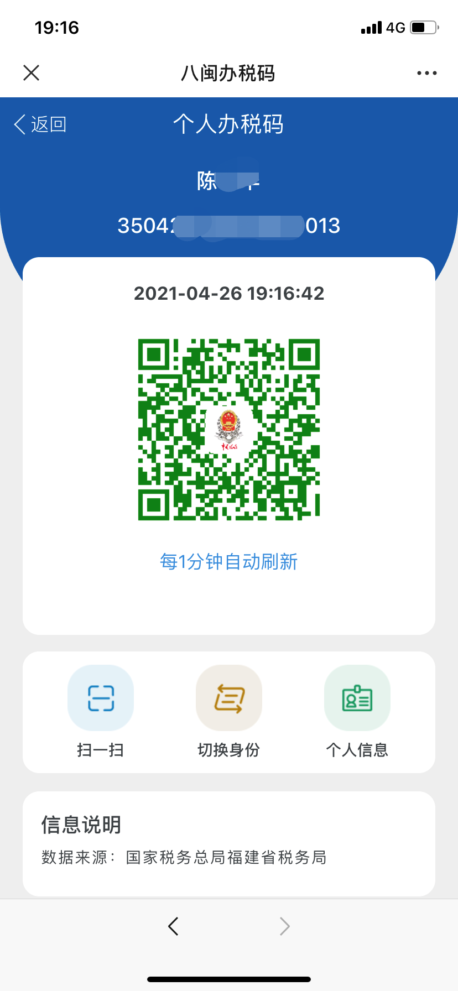

* 进入“个人信息”按钮，可以预览个人的资料：

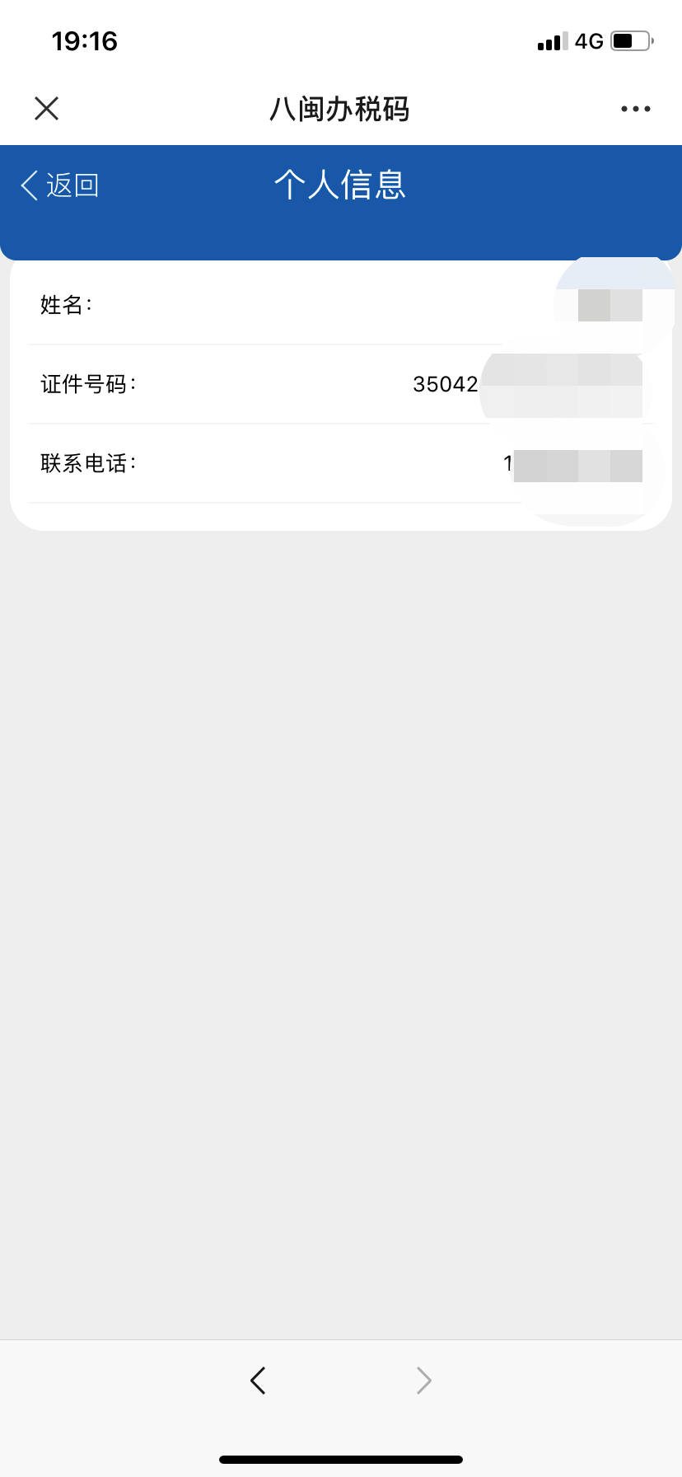

* 进入“身份切换”按钮，可以切换身份选择页面，选择已绑定的企业，直接展示企业办税码：

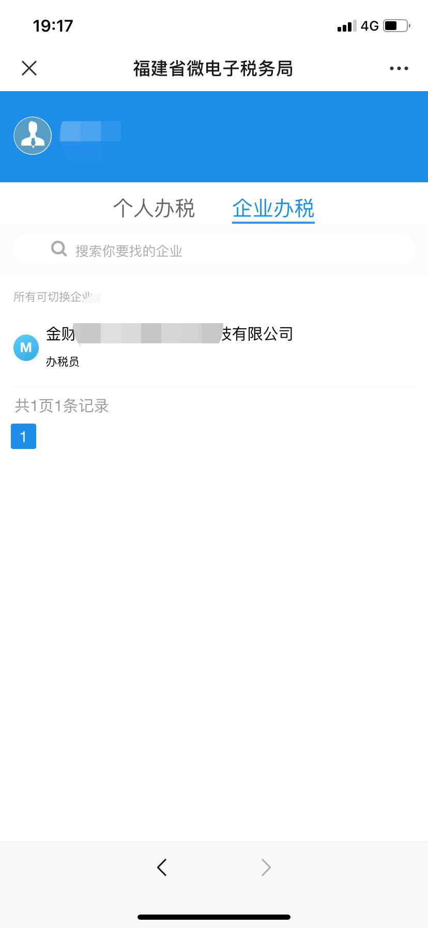

* 税务干部或其他人员，可以通过微信、支付等扫一扫，查看您的个人信息。